Формы и регламент работы  - сообщения (20 – 25 мин),  - вопросы, дискуссии (5-10 мин),  - мастер-классы: консультации (90 мин.),  - обсуждения (30 – 40 мин.),  - творческие мастерские (30 – 40 мин.),  - «круглый стол» по одному из проблемных вопросов.  Дата проведения: 15-16 июня 2018 г.  15 июня 16.00-20.00. Кофейная пауза в 18.00.  16 июня 10.00-13.00.  16 июня в 14.00 – выезд на природу / культурная программа.  Место проведения: Международная Высшая Школа Практической Психологии (Латвия, Рига, ул. Бруниниеку 65).  Культурная программа:  - Посещение художественных выставок (Национальный художественный музей, «Биржа», Музей декоративного искусства и дизайна,...).  - Посещение Домского собора,  - Экскурсия по городу.  Участники получают сертификаты за работу на Фестивале и обеспечиваются проживанием. Главный вклад участников – выступление, мастер-класс, участие в работе «круглого стола», статья для публикации.  Материалы для публикации принимаются до 10 июня 2018 г. по ihspp@sppa.lv, sppa@sppa.lv.  Орг.комитет |   Дополнительную информацию  можно получить по адресу:        Фонд Развития Психологии | Центр Позитивной и Транскультуральной Психотерапии в странах Балтии  Балтийская Ассоциация  Психологов–Консультантов  Международная Высшая Школа  Практической Психологии
  Организация фестиваля
  ул. Бруниниеку 65, Рига, LV-1011
  Секретариат –
  Лариса Корольчук
  Тел: +371-67506257
  e-mail: ihspp@sppa.lv
  janis_m@sppa.lv
Фестиваль психологических историй

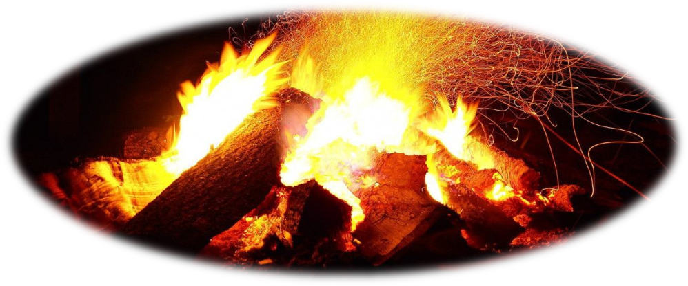

15 – 16 июня 2018 г.

Рига, Латвия

Альтернативная Академия
Третий возраст
Снова Фестиваль психологических историй  Есть события личной жизни, о которых хочется рассказать другим, и есть проблемные ситуации, которые требуют описания, обсуждения, осмысления. И те, и другие ситуации-события можно представить как психологические феномены, «кванты времени», «психологические истории». Они могут быть интересны сами по себе или, если их зафиксировать, стать предметом дальнейшего психологического исследования, анализа. Проблема в том, что «истории» (как события личной жизни) надо «поймать» (увидеть, найти, вспомнить), «сделать» (интересно описать) и дать небольшой анализ с позиции консультанта или психотерапевта.  Организация историй:  - Прежде всего, это отдельный эпизод из личной жизни, который случился в определенное время («однажды...») и в определенном месте.  - Описанное событие по своему содержанию интересно Другому,- оно может вызвать у слушателя (или читателя) некоторый всплеск эмоций.  - В «истории» есть некоторое противоречие, недоразумение, может быть – конфликт, который требует осмысления. Это некоторый «случай»... | На Фестивале предполагаются сообщения:  - о искусстве припоминания жизненных событий («истории») и об эпизодах творческой биографии известных психотерапевтов («Метод Мастера»),  - о значении «жизненных историй» в поддержании и укреплении психологического здоровья человека («нарратив в психотерапии»),  - о нарративном содержании визуальных сообщений («фотоязык», комиксы,...).  Главным содержанием является попытка возвращения к традициям эпохи Возрождения (Бокаччьо, Чосер, Маргарита Наваррская,...),- а именно - рассказ (может быть, у костра) о чудесных, необычных, загадочных, противоречивых,... событиях личной жизни,- темы, которые могут заинтересовать слушателей и которые важны для понимания подтекстов и парадоксов психологической жизни человека...  Методологической основой подготовки сборника «историй» является феноменологический аспект Позитивной Психотерапии (Н.Пезешкиан).  - Обмен идеями и разработками с коллегами из разных стран и разным опытом работы.  - Конкретизация базовых понятий на основе обзора соответствующей литературы. | - Проведение мастер-классов с демонстрацией возможностей указанных методов.  - Подготовка сборника публикаций.  - Установление профессиональных контактов для разработки исследовательских, образовательных и практически-ориентированных международных проектов.  По материалам сообщений оформляется сборник статей. Для публикации принимаются авторские материалы на русском языке, не требующие существенных доработок. Предлагаются два вида публикаций: научные статьи по теме Фестиваля и психологические истории (рассказы).  Шрифт статьи - Times New Roman, поля: слева 3 см/справа 1.5 см /сверху и снизу 2 см.  Объем статьи: 5 - 6 стр., включая список литературы и аннотацию на английском.  Объём истории – 3 стр.  Название статьи (14 pt., Bold, Caps Lock) – выравнивание по центру.  Имя и фамилия автора (14 pt, Bold) – выравнивание по правому полю.  На следующей строке – полное название организации, затем следует указание страны, города в скобках (12 pt, Italic) - выравнивание по правому полю. Текст (12 pt, Normal) - выравнивание по ширине.  Межстрочный интервал (1.15)  Абзацный отступ (1.25 см)  Таблицы, схемы, список литературы (10 pt, Normal).
  Обоснование
  Цели проведения
  Требования к оформлению публикации

